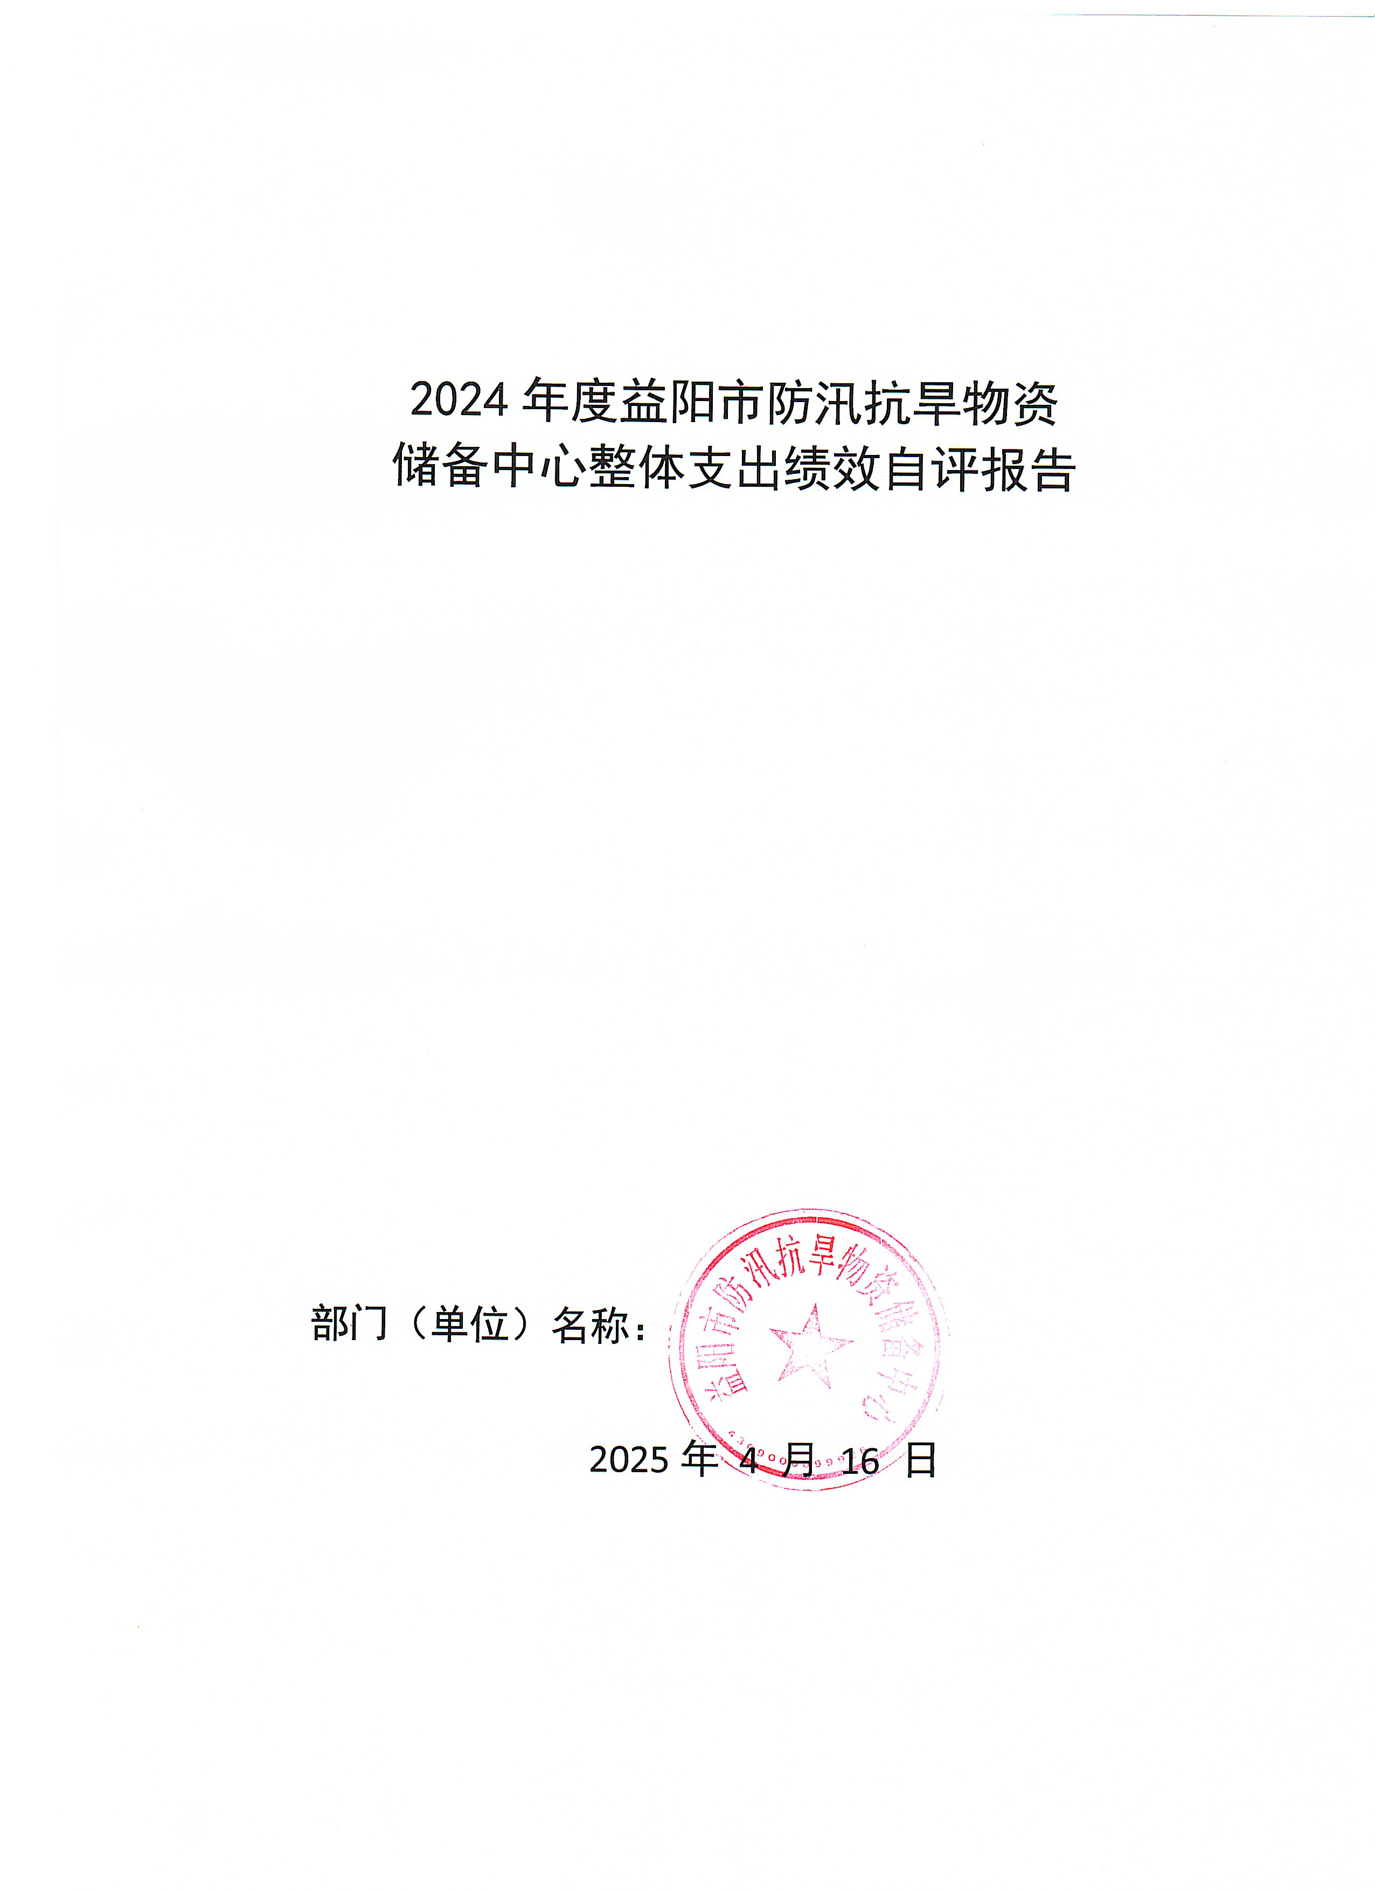
2024年度益阳市防汛抗旱物资
储备中心整体支出绩效自评报告

- 单位基本情况
1．主要职能。
负责市级防汛抗旱物资采购、储备、供应及管理，负责防汛紧急状态下防汛物资的调运、人员培训，协助上级部门组织参与防汛抗旱抢险。
2．机构情况，我中心系益阳市水利局直属纯公益性正科级事业单位，成立于2000年，核定全额拨款事业编制11名，配主任一名，副主任2名。单位内设股室:办公室、财务室、仓管股、抢险队。
3．人员情况，我单位现有在岗人员10人，其中纳入财政预算9人，另1人为水管体制改革遗留人员，无财政预算。
- 、一般公共预算支出情况
- 基本支出情况
基本支出1818415.81元，主要用于职工的工资福利支出。五险一金支出及商品服务支出，其中包含工资福利支出1455584.24元，商品和服务272096.45元，对个人和家庭补助支出90735.12元。
- 项目支出情况
项目支出中共1405533.43元，主要用于2024年市级防汛物资采购、47处库围储备点修缮、物资整理调运等。其中商品服务支出1405533.43元包括(办公费19539.10元，咨询费4000.00元，电费37000.00元，差旅费15536.00元，维修费309724.85元，专用材料费789753元，公务用车运行维护费18550.48元，劳务费52030元，其他商品服务159400.00元)。
- 政府性基金预算支出情况
无
- 国有资本经营预算支出情况
无
- 社会保险基金预算支出情况
无
六、部门整体支出绩效情况
按照《益阳市财政局关于开展2024年度市级预算部门绩效自评和部门评价工作的通知》（益财绩[2025[94号）文件要求，我单位围绕部门职责、行业发展规划，以预算资金管理为主线，从运行成本、管理效率、履职效能、社会效应、可持续发展能力和服务对象满意度等方面，认真总结各股（室）站业务开展情况，衡量部门整体及核心业务实施效果，具体部门整体支出绩效情况如下：
- 项目库、部门支出标准体系和部门核心绩效指标体系建设情况
2024年我单位积极加强项目库、部门支出标准体系和部门核心绩效指标体系建设，积极为上级财政的项目库、部门支出标准体系和部门核心绩效指标体系的建设提供建议。
- 新增政策和项目支出事前绩效评估开展情况
2024年我单位对新增政策和项目支出事前进行了绩效评估。
- 部门整体支出年度绩效目标和项目支出绩效目标编制情况
2024年我单位对部门整体支出年度绩效目标和项目支出绩效目标进行了及时编制，工作中落实从源头抓起，科学合理编制经费预算。
- 绩效目标实现程度和预算执行进度实行“双监控”工作开展情况
2024年我单位绩效目标实现程度为100%，我单位参照《预算管理一体化系统绩效运行监控操作流程》，填报《部门整体支出绩效监控表》和《项目支出绩效目标执行监控表》表，及时上传《部门整体支出绩效监控报告》，按预警情况部门(单位)积极分析问题原因，及时纠正偏差，写出情况说明和改进措施。此项工作的开展较好的落实了预算安排，推动了预算执行的进度，全面实现了预算资金全流程监控。
- 预期产出和效果的各项绩效指标完成情况
2024年我单位通过加强预算收支的管理，不断建立健全内部管理制度，理顺内部管理流程，部门整体支出管理情况得到了提升。年初部门预算编制合理，工作安排都纳入了预算编制，年中有追加预算。预算执行方面，支出总额基本控制在预算总额以内。
- 预算调整及绩效目标调整情况
2024年我单位对预算调整及绩效目标及时进行了调整。
- 对绩效目标未完成或偏离度较大的项目分析原因和提出改进措施情况
我单位没有绩效目标未完成或偏离度较大的项目。
- 预算绩效管理各环节结果应用情况
我单位预算绩效管理各环节已按时间节点及时进行了公开。
- 存在的问题及原因分析
固定资产及办公用品管理有待加强。单位对固定资产的定期盘点清查工作落实不到位，相关管理制度不健全。主要原因：单位对资产管理不够重视，疏于管理。
- 下一步改进措施
进一步加强资产管理。完善资产管理相关制度并加强培训，定期开展盘点清查工作。
- 绩效自评结果拟应用和公开情况
此次绩效自评内容完整、权重合理、数据真实、结果客观。我单位将绩效自评结果作为完善单位政策和改进单位管理制度的重要依据，同时加强评价结果的应用，对有效支出安排预算，低效支出压减预算，无效支出进行问责，切实提高部门预算绩效管理水平。同时此次绩效自评结果通过审核后依法予以公示，以便接受群众监督，欢迎广大群众提出意见。
- 其他需要说明的情况
无

